|  |  |
| --- | --- |
| SỞ TT&TT NGHỆ AN  **TRUNG TÂM CNTT&TT**  **Mã đề: NAICT-102** | **CỘNG HÒA XÃ HỘI CHỦ NGHĨA VIỆT NAM**  **Độc lập - Tự do - Hạnh phúc** |

**BẢNG DỮ LIỆU CHO SẴN**

**1. Dữ liệu phần Word:**

## 1.1. Dữ liệu câu 2.1

**Tổng Bí thư Nguyễn Phú Trọng và tình yêu văn học**

**Trong suốt cuộc đời và sự nghiệp cách mạng của mình, từ khi còn là sinh viên của Khoa Ngữ văn, Trường Đại học Tổng hợp Hà Nội cho đến sau này trở thành người lãnh đạo cao nhất của Đảng và Nhà nước, Tổng Bí thư Nguyễn Phú Trọng luôn đặc biệt quan tâm và dành nhiều tâm huyết cho sự nghiệp xây dựng và phát triển nền văn hóa dân tộc. Tổng Bí thư đã xuất bản hơn 40 đầu sách, những cuốn sách này trở thành vốn quý của văn hóa, văn học.**

## D:\NAM 2024\11. THI CHUNG CHI TIN HOC 2024\DE THI 2024\NAICT-xxx DE 1\anh tong bi thu.jpg

*Tổng Bí thư Nguyễn Phú Trọng và lãnh đạo Đảng, Nhà nước với đại biểu dự dự Lễ kỷ niệm 75 năm Ngày thành lập Liên hiệp các Hội Văn học nghệ thuật Việt Nam (25/7/1948 - 25/7/2023).*

**Vốn quý của văn hóa, văn học**

Theo hồi ức của Giáo sư, Nhà giáo Nhân dân, nhà văn Hà Minh Đức thuộc thế hệ giảng viên đầu tiên của Trường Đại học Tổng hợp Hà Nội, nguyên Viện trưởng Viện Văn học, thầy giáo Chủ nhiệm lớp Văn K8, Tổng Bí thư Nguyễn Phú Trọng là một trong số học trò ít tuổi nhất, là người hiền lành, khiêm tốn, chăm chỉ học, tích cực tham gia công tác đoàn thể, là một trong những sinh viên xuất sắc được kết nạp Đảng vào năm cuối khóa.

Giáo sư Hà Minh Đức khẳng định, Tổng Bí thư Nguyễn Phú Trọng có đóng góp to lớn cho sự nghiệp văn hóa nước nhà, điều này thể hiện rõ nét qua những bài phát biểu, chỉ đạo, những cuốn sách đã xuất bản… Tổng Bí thư luôn thể hiện ý thức về dân tộc đậm đà, tôn trọng văn hóa, xem văn hóa ngang hàng với chính trị, xã hội. Những quan điểm chỉ đạo của Tổng Bí thư về văn hóa được tổng hợp trong nhiều cuốn sách.

Giáo sư, Tiến sĩ Đinh Xuân Dũng, nguyên Vụ trưởng Vụ Xuất bản, Ban Tư tưởng - Văn hóa Trung ương (nay là Ban Tuyên giáo Trung ương), người có 60 năm gắn bó với Tổng Bí thư Nguyễn Phú Trọng cho rằng, tư tưởng về văn hóa của Tổng Bí thư Nguyễn Phú Trọng có sức thuyết phục, gắn chặt với thực tiễn. Từ thời phổ thông, ông đã yêu văn học. Khi lên đại học, ông viết bài tốt nghiệp cũng liên quan đến văn học. Riêng cuốn Xây dựng và phát triển nền văn hóa Việt Nam tiên tiến, đậm đà bản sắc dân tộc vừa ra mắt tháng 6/2024, loạt bài viết, bài phát biểu của Tổng Bí thư trích dẫn không dưới 20 lần các bài thơ, bài hát… Nhờ những nghiên cứu sâu sắc và trải nghiệm thực tiễn mà những quan điểm chỉ đạo về văn hóa của người đứng đầu Đảng ta luôn có chiều sâu và dấu ấn cá nhân rõ nét.

Phó Giám đốc, Phó Tổng biên tập Nhà xuất bản Chính trị quốc gia Sự thật Phạm Thị Thinh chia sẻ, bà có may mắn, vinh dự được biên tập sách của Tổng Bí thư Nguyễn Phú Trọng từ năm 2004. Với kinh nghiệm biên tập gần 20 cuốn sách của Tổng Bí thư, bà Phạm Thị Thinh cho biết, qua mỗi cuốn sách, bà thường rút ra những kinh nghiệm và nhớ những lời căn dặn của Tổng Bí thư, để những cuốn sau làm tốt hơn, trọn vẹn hơn.

Bà Phạm Thị Thinh cho biết, bà học được nhiều kiến thức trong cuốn sách của Tổng Bí thư và cả tư duy làm sách của nhà lãnh đạo mẫu mực. Quá trình biên tập các tác phẩm, bà Phạm Thị Thinh vỡ vạc từ cách thức sửa bài, đặt tiêu đề bài cho tới sự chỉn chu trong công việc, nhạy cảm chính trị trong việc làm sách và viết báo…

**Những kỷ niệm của Viện Văn học**

Tiến sĩ Trần Thiện Khanh, Viện Văn học, nhận định: Ngay từ khi học Đại học, đồng chí Nguyễn Phú Trọng đã lựa chọn thơ trữ tình cách mạng, lá cờ đầu của nền thơ ca cách mạng, vấn đề dân tộc trong thơ làm đối tượng nghiên cứu, tiếp cận thơ Tố Hữu từ góc độ văn hóa, văn học dân gian. Khóa luận tốt nghiệp “Thơ ca dân gian với nhà thơ Tố Hữu” (1967) của sinh viên Nguyễn Phú Trọng do Giáo sư Đinh Gia Khánh hướng dẫn đạt điểm tối ưu. Từ kết quả nghiên cứu khoa học công phu, xuất sắc, có nhiều đóng góp mới nổi bật đó, năm 1968 đồng chí Nguyễn Phú Trọng có bài viết đầu tiên của mình “Phong vị ca dao dân ca trong thơ Tố Hữu” in trên Tạp chí Văn học số 107, tháng 11/1968.

Tiến sĩ Trần Thiện Khanh cho biết, từ khi thành lập đến nay, Viện Văn học luôn được lãnh đạo Đảng, Nhà nước quan tâm, tạo nhiều điều kiện thuận lợi phát triển, đổi mới. Năm 1999, Viện Văn học kỷ niệm 45 ngày thành lập Viện và đón nhận Huân chương Độc lập hạng Nhất. Đồng chí Nguyễn Phú Trọng, Ủy viên Thường trực Bộ Chính trị, Bí thư Thành ủy Hà Nội đến dự, chúc mừng, chia vui với Viện Văn học. Phát biểu tại Lễ kỷ niệm, đồng chí Nguyễn Phú Trọng khẳng định: Viện Văn học là “cơ quan nghiên cứu văn học lớn nhất của cả nước, một địa chỉ gắn với tên tuổi của nhiều học giả đầy tâm huyết, giàu tài năng và có uy tín trong giới văn nghệ nước nhà…. Viện Văn học đã làm được nhiều việc lớn, đạt được nhiều thành tựu quan trọng, xứng đáng với phần thưởng cao quý mà Nhà nước trao tặng”,  đã “chủ trì nhiều công trình nghiên cứu, khảo cứu, biên soạn có giá trị khoa học cao trên tất cả các lĩnh vực: lịch sử văn học, lý luận, phê bình, dịch thuật… góp phần quan trọng vào việc khẳng định và làm sáng tỏ quan điểm lớn của mỹ học Mác-Lênin và của Đảng ta về văn học nghệ thuật, đóng góp tích cực vào sự hình thành và phát triển của khoa nghiên cứu văn học ở nước ta”.

Theo đồng chí Nguyễn Phú Trọng, phương hướng của sáng tác và của công tác nghiên cứu, lý luận, phê bình là khuyến khích các tác phẩm về công cuộc đổi mới, thể hiện nổi bật những nhân tố tích cực trong xã hội, những nhân vật tiêu biểu của thời đại; cổ vũ cái đúng, cái tốt, cái đẹp trong quan hệ giữa con người với con người, giữa con người với xã hội, với thiên nhiên; phê phán những thói hư tật xấu, lên án cái ác, cái thấp hèn; khuyến khích tìm tòi thể nghiệm mọi phương pháp, mọi phong cách sáng tác vì mục đích đáp ứng đời sống tinh thần lành mạnh, bổ ích của công chúng.

Tiến sĩ Trần Thiện Khanh chia sẻ, vào những dịp kỷ niệm lớn của Viện Văn học, Tổng Bí thư Nguyễn Phú Trọng luôn dành tình cảm cho cán bộ, viên chức của viện. Kỷ niệm 60 năm Tạp chí Nghiên cứu Văn học xuất bản số đầu tiên (1960-2020), Tổng Bí thư, Chủ tịch nước Nguyễn Phú Trọng đã gửi Thư chúc mừng tới toàn thể cán bộ, viên chức của Tạp chí qua các thời kỳ. Năm 2023, Viện Văn học kỷ niệm 70 năm ngày thành lập, Tổng Bí thư đã gửi lẵng hoa chúc mừng…

“Sự quan tâm đặc biệt của đồng chí Nguyễn Phú Trọng nói riêng và các đồng chí lãnh đạo Đảng, Nhà nước nói chung đối với lĩnh vực văn học, Viện Văn học, tạo thành động lực, niềm tin, cổ vũ cho cán bộ nhiều thế hệ của Viện không ngừng học tập, nâng cao chất lượng nghiên cứu cơ bản, đẩy mạnh nghiên cứu ứng dụng, đổi mới tư duy và hệ hình nghiên cứu văn học. Chúng tôi tin tưởng tuyệt đối vào sự lãnh đạo của Đảng, giữ vững định hướng và quyết tâm xây dựng lại vị thế của một trung tâm nghiên cứu văn học hiện đại, hàng đầu đất nước, xứng đáng với niềm tin và kỳ vọng của Tổng Bí thư Nguyễn Phú Trọng”, Tiến sĩ Trần Thiện Khanh khẳng định.

## 1.2. Dữ liệu câu 2.2

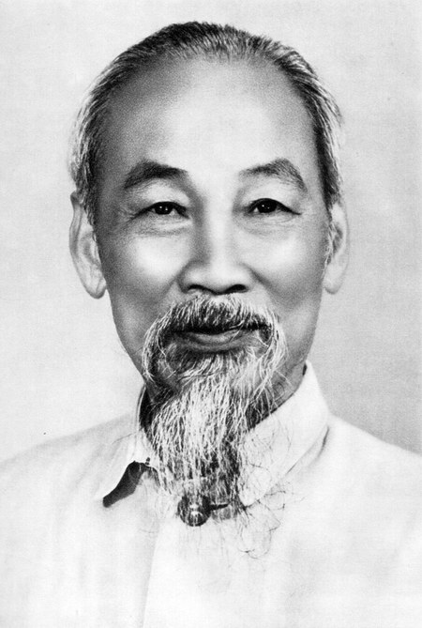

**2. Dữ liệu phần PowerPoint**

**TIỂU SỬ NGUYỄN DU**

Nguyễn Du tên chữ là Tố Như, tên hiệu là Thanh Hiên, sinh ngày mồng 3 tháng 1 năm (1766) tức ngày 23 tháng 11 năm Ất Dậu, tại phường Bích Câu - Thăng Long. Quê ở làng Tiên Điền, huyện Nghi Xuân, tỉnh Hà Tĩnh. Nguyễn Du xuất thân trong một gia đình quý tộc, nhiều đời làm quan to dưới triều vua Lê, chúa Trịnh. Đó là một gia đình có truyền thống yêu chuộng văn chương và nghệ thuật.

        Cha là ông là Nguyễn Nghiễm, sinh ở làng Tiên Điền, huyện Nghi Xuân, Hà Tĩnh, tên tự Hy Di, hiệu Nghi Hiên, có biệt hiệu là Hồng Ngự cư sĩ đậu Nhị giáp tiến sĩ, làm quan đến chức Đại tư đồ (Tể tướng), tức Thượng thư bộ hộ triều Lê. Mẹ là bà Trần Thị Tần (1740 - 1778), con gái một người làm chức Câu kế, quê làng Hoa Thiều, xã Minh Đạo, huyện Tiên Du (Đông Ngàn), xứ Kinh Bắc, nay thuộc tỉnh Bắc Ninh. Bà Tần là vợ thứ ba của Nguyễn Nghiễm, bà có tài hát xướng. Năm Đinh Hợi (1767), khi Nguyễn Du mới một tuổi, Nguyễn Nghiễm được thăng Thái tử Thái bảo, Hàm tòng nhất phẩm, tức Xuân Quận công nên Nguyễn Du thời đó sống trong giầu sang phú quý.

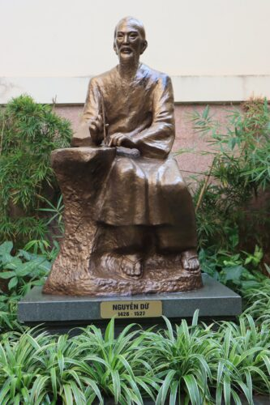

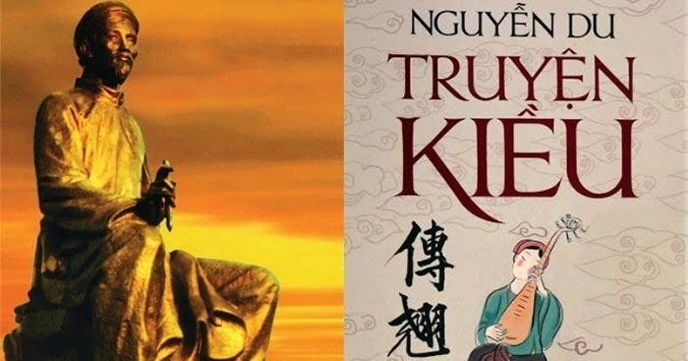

**3. Dữ liệu phần Excel:**

|  |  |  |  |  |  |  |  |
| --- | --- | --- | --- | --- | --- | --- | --- |
| **KẾT QUẢ THI CUỐI KHÓA** | | | | | | | |
| **SBD** | **Họ và tên** | **Toán** | **Lý** | **Hóa** | **Anh** | **ĐTB** | **Kết quả** |
| F001 | Đào Thị Hà | 9 | 7 | 10 | 9 | ? | ? |
| F002 | Nguyễn Văn Ngọc | 7 | 7 | 8 | 7 | ? | ? |
| F003 | Phùng Quốc Chung | 8 | 9 | 9 | 9 | ? | ? |
| F004 | Hoàng Văn Tường | 5 | 10 | 7 | 4 | ? | ? |
| F005 | Nguyễn Minh Vương | 6 | 4 | 5 | 10 | ? | ? |
| F006 | Hà Bảo Chung | 8 | 8 | 9 | 6 | ? | ? |
| F007 | Nguyễn Thị Thơ | 8 | 9 | 10 | 8 | ? | ? |
| F008 | Lê Thị Vân | 6 | 8 | 7 | 9 | ? | ? |
| F009 | Hoàng Văn Vượng | 4 | 7 | 9 | 4 | ? | ? |
| F010 | Nguyễn Thành Chung | 5 | 8 | 6 | 10 | ? | ? |
|  |  |  |  |  |  |  |  |
|  | Số thí sinh đạt | ? |  |  |  |  |  |
|  | Số thí sinh không đạt | ? |  |  |  |  |  |
|  | Điểm trung bình thấp nhất | ? |  |  |  |  |  |
|  | Điểm trung bình cao nhất | ? |  |  |  |  |  |